ФЕДЕРАЛЬНОЕ АГЕНТСТВО ЖЕЛЕЗНОДОРОЖНОГО ТРАНСПОРТА
Федеральное государственное бюджетное образовательное учреждение
высшего образования
«Иркутский государственный университет путей сообщения»
(ФГБОУ ВО ИРГУПС)

Факультет «Управление на транспорте и информационные технологии»
Кафедра «Информационные системы и защита информации»
Дисциплина «Инструментальные средства информационных систем»

Лабораторная работа №1
Знакомство с системой управления проектами «YouGile»

Выполнил: | Проверил:
студент группы ИС 1-22-2 | Ст. преподаватель
Созыкина А.В. | Береснева Н.М.
«___»__________20__г.  ____________________  (подпись) | «___»__________20__г.  ____________________  (подпись)

Иркутск 2025

YouGile — это облачная система управления проектами, ориентированная на командную работу, гибкость и визуальное представление задач
Основные возможности YouGile
1. Доски задач (Kanban-стиль)
- Визуальное управление проектами через карточки и колонки.
- Поддержка неограниченного количества досок.
- Возможность создания вложенных задач (подзадач).
- Перетаскивание карточек между колонками для отслеживания прогресса.
2. Командная работа
- Приглашение участников по email.
- Назначение задач конкретным участникам.
- Уведомления о действиях в реальном времени (комментарии, изменения статуса и т.д.).
- Возможность оставлять комментарии к задачам.
3. Управление временем
- Встроенные таймеры для отслеживания времени, затраченного на задачи.
- Возможность ручного ввода времени.
- Отчёты по затраченному времени (в платных тарифах).
4. Файлы и документы
- Прикрепление файлов к задачам (изображения, документы и др.).
- Поддержка предпросмотра файлов прямо в интерфейсе.
- Хранение файлов в облаке (ограничения зависят от тарифа).
5. Интеграции
- Интеграция с популярными инструментами: Slack, Telegram, Google Drive, Dropbox и др.
- Возможность подключения через вебхуки (в некоторых тарифах).
6. Мобильные приложения
- Доступны приложения для iOS и Android.
- Полноценный функционал: создание задач, комментирование, отслеживание времени.
7. Гибкость и кастомизация
- Создание собственных колонок и статусов.
- Возможность настройки цветов меток и приоритетов.
- Поддержка нескольких проектов в рамках одного аккаунта.
8. Безопасность и доступ
- Ролевой доступ: администратор, участник, наблюдатель.
- Возможность ограничить доступ к определённым доскам или задачам.
- Данные хранятся в зашифрованном виде.
Преимущества YouGile
- Простой и интуитивно понятный интерфейс.
- Быстрый старт без сложной настройки.
- Подходит как для малых команд, так и для фрилансеров.
- Кроссплатформенность (веб + мобильные приложения).
Ограничения (в бесплатной версии)
- Нет Gantt-диаграмм или сложного планирования ресурсов.
- Ограниченная аналитика.
- Нет функции зависимостей между задачами (в отличие от Jira или ClickUp).
Ход работы
1. Регистрация
Проходим регистрацию в YouGile:
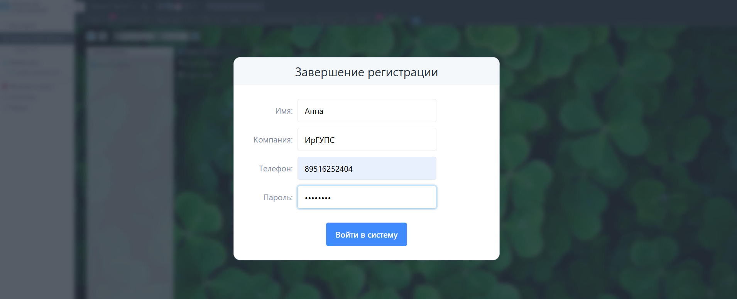
Рисунок 1 – Регистрация в YouGile
После регистрации открывается страница «Моя компания», которая включает в себя следующие разделы:
- Проекты компании
- Отделы компании
- Сотрудники компании
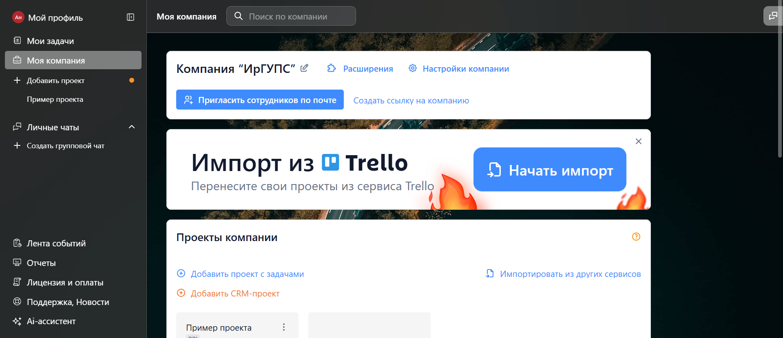
Рисунок 2 – Вкладка «Моя компания»
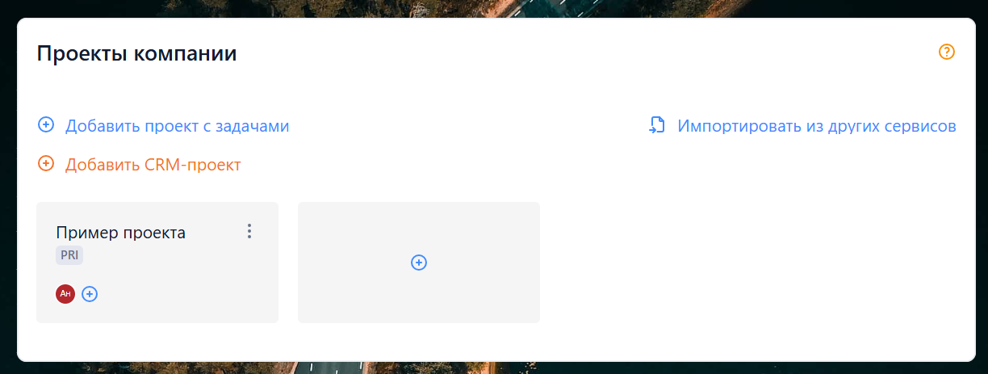
Рисунок 3 – Раздел «Проекты компании»
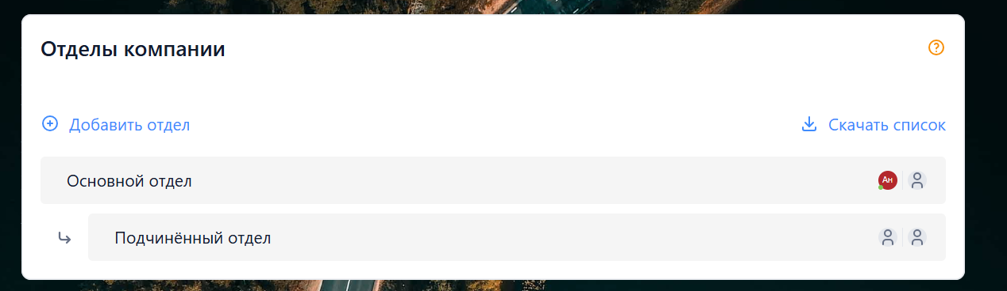
Рисунок 4 – Раздел «Отделы компании»
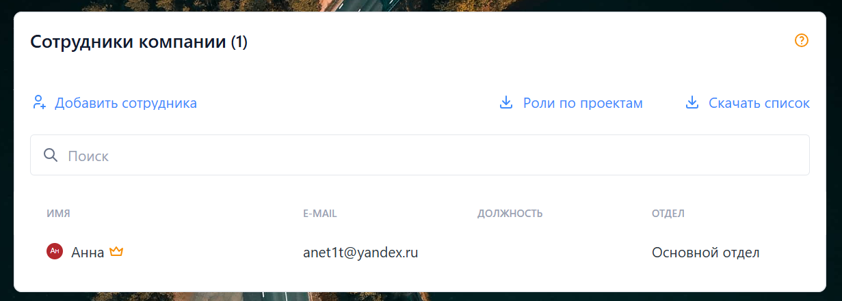
Рисунок 5 – Раздел «Сотрудники компании»
В меню также есть и другие разделы, отображенные ниже:
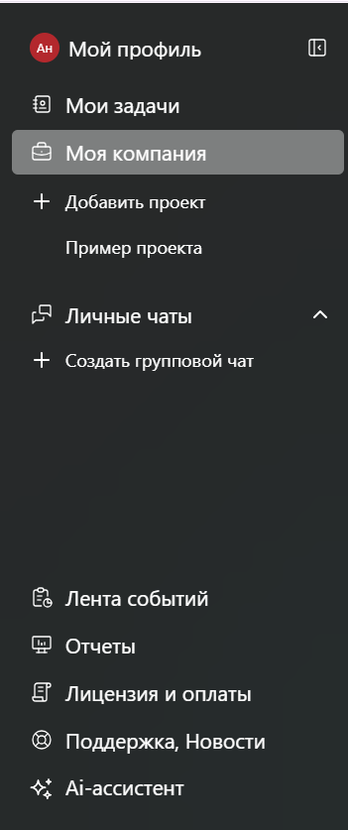
Рисунок 6 – Меню
Для создания проекта необходимо в меню нажать кнопку «Добавить проект». Откроется меню создания проектов.
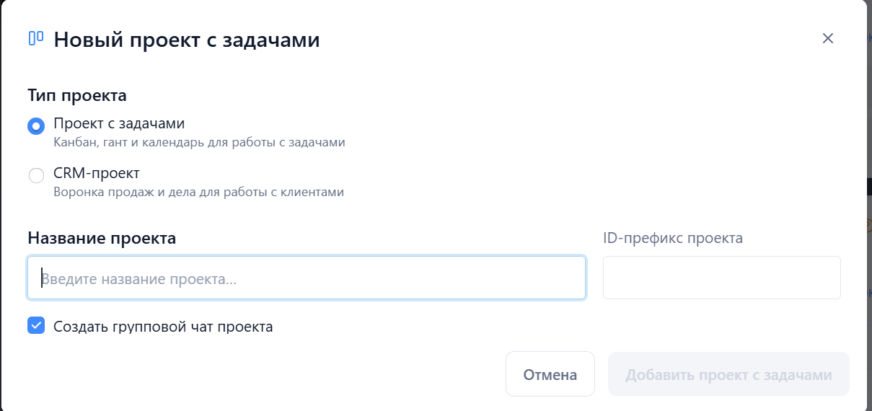
Рисунок 7 – Окно создания проекта
В новом проекте есть три вкладки:
- Доска
- Гант
- Календарь
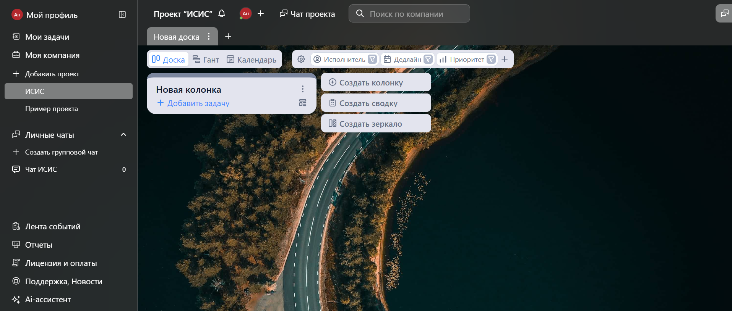
Рисунок 8 – Вкладки проекта
На вкладке «Доска» есть возможность добавить новую задачу, а также назначить исполнителем кого-то из сотрудников компании.
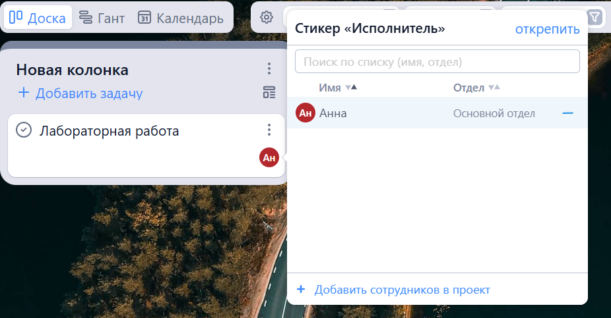
Рисунок 9 – Вкладка «Доска»
Также в этой вкладке доступна фильтрация доски по исполнителю, дедлайну и приоритету и настройки доски.
Рисунок 10 - Фильтрация
Можно создать колонку:
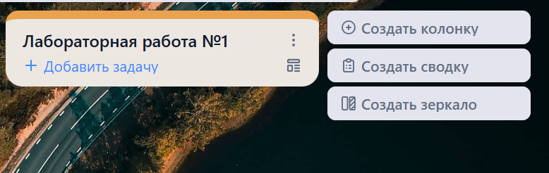
Рисунок 11 – Создание колонки
А также добавить сводку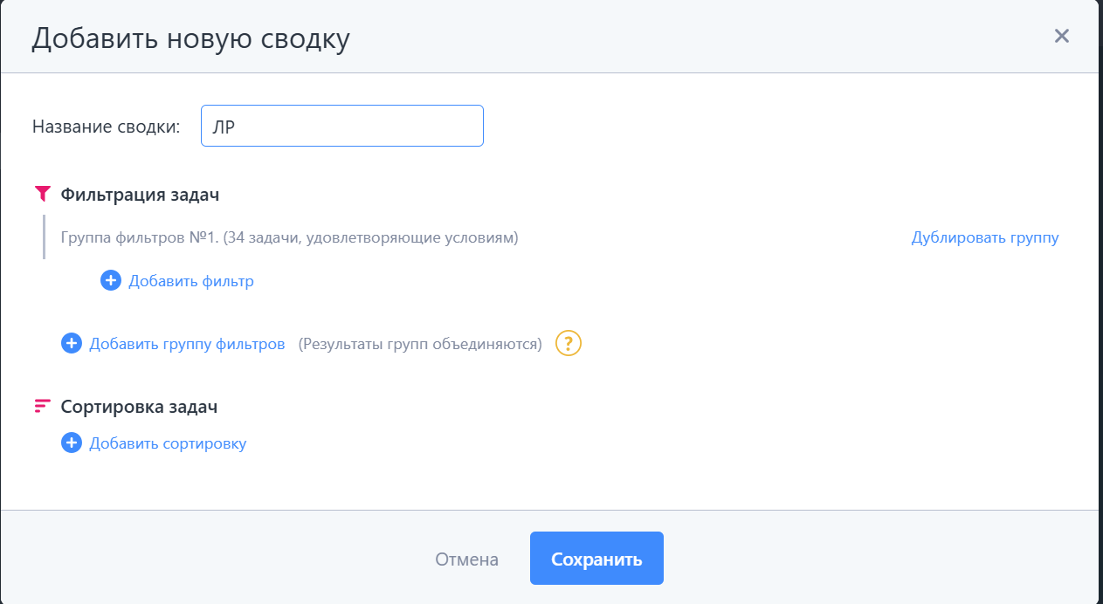
Рисунок 12 – Создание сводки
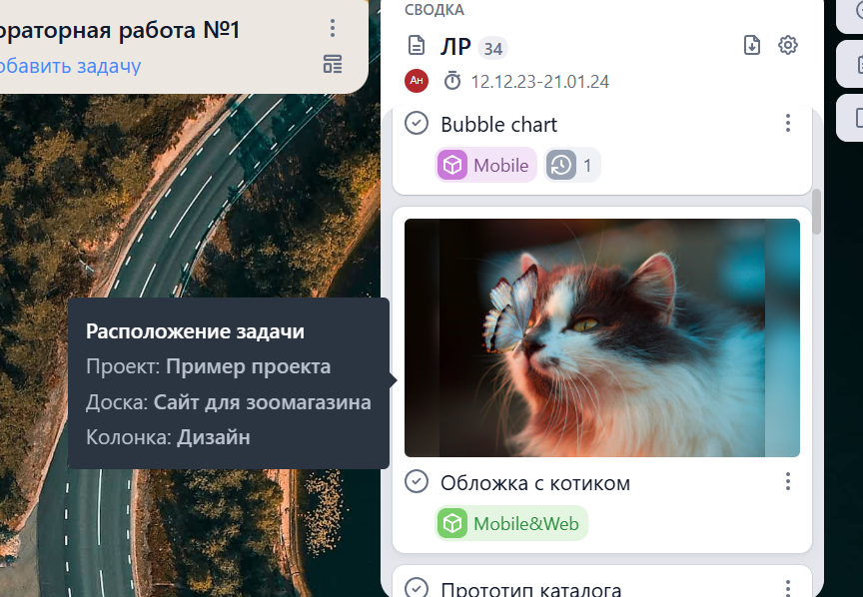
Рисунок 13 – Сводка
И можно создать зеркало:
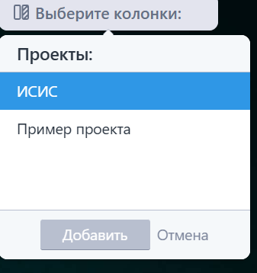
Рисунок 14 – Зеркало
Вкладка «Гант» является визуальным инструментом для планирования и отслеживания сроков выполнения задач проекта.
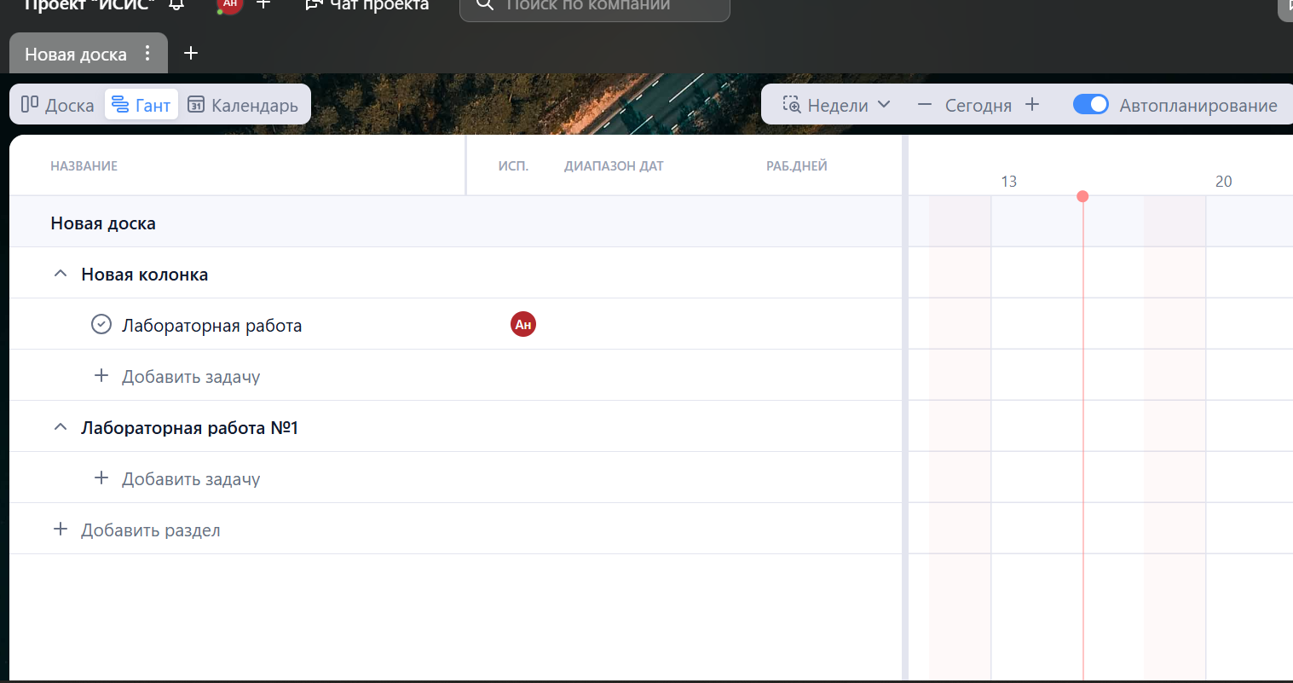
Рисунок 15 – Гант
Эта вкладка позволяет визуализировать сроки задач:
- Каждая задача (или подраздел) отображается как горизонтальная полоса на временной шкале.
- Длина полосы соответствует продолжительности задачи.
- Можно видеть, когда задача начинается и заканчивается.
Вкладка «Календарь» выполняет следующие функции:
- Отображение задач по датам
- Быстрое добавление задач
- Редактирование задач прямо в календаре
- Цветовое выделение по проектам или исполнителям
- Интеграция с другими вкладками
- Фильтрация и фокус
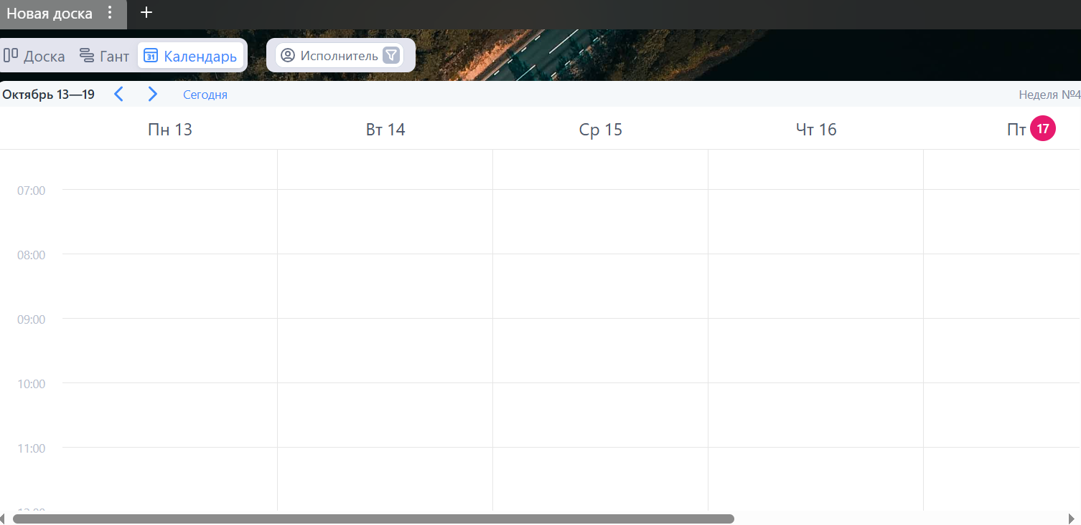
Рисунок 16 – Календарь
Вкладки «Гант» и «Календарь» доступны только в платных тарифах.
Также в YouGile есть функция общения участников проекта в чате проекта.
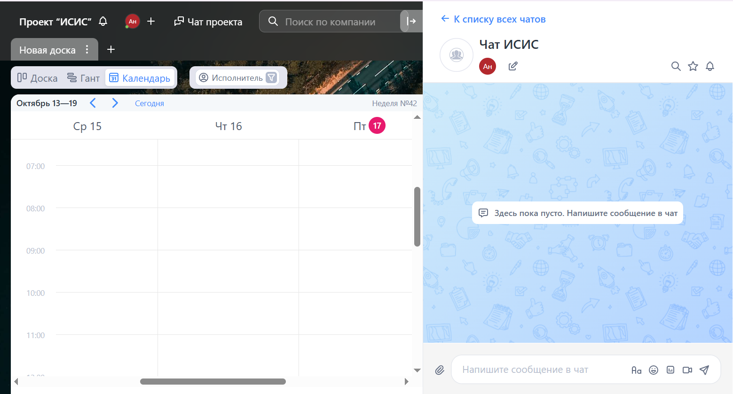
Рисунок 17 – Чат проекта
Вывод
В ходе выполнения данной лабораторной работы были изучены принципы работы с системой управления проектами «YouGile».

